МИНИСТЕРСТВО НАУКИ И ВЫСШЕГО ОБРАЗОВАНИЯ РОССИЙСКОЙ ФЕДЕРАЦИИ ФГАОУ ВО «СЕВЕРО-КАВКАЗСКИЙ ФЕДЕРАЛЬНЫЙ УНИВЕРСИТЕТ»

Институт цифрового развития

Кафедра инфокоммуникаций

Дисциплина: «основы кроссплатформенного программирования»

**ОТЧЕТ**

**по лабораторной работе №2**

Выполнил: студент 1 курса группы ИТС-21-1

Снадный Михаил Сергеевич

Проверил: к.ф.-м.н., доцент кафедры инфокоммуникаций

Воронкин Роман Александрович

Работа защищена с оценкой:______________________________

Ставрополь, 2021

**Тема:**

Исследование основных возможностей Git и GitHub

**Цель работы:**

исследование процесса установки и базовых возможностей языка Python версии 3.

**Порядок выполнения работы:**

1. Создадим общедоступный репозиторий на GitHub (<https://github.com/peach909/-2>)
2. Решим задачи с помощью языка программирования Python3. И отправим их на GitHub.

Задача 1.

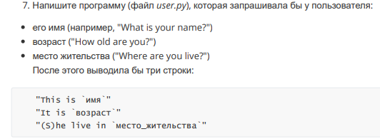

Рисунок 1. Задача 1.

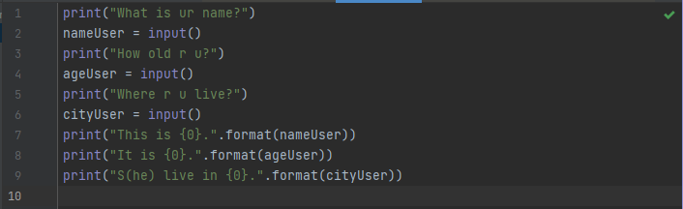

Рисунок 2. Код для задачи 1.

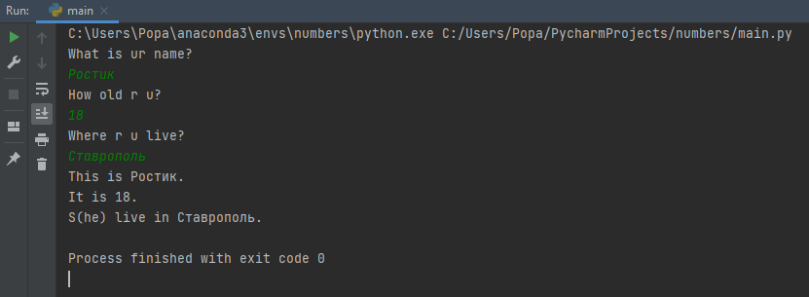

Рисунок 3. Работоспособность кода для первой задачи.

**Задача 2.**

Напишите программу (файл arithmetic.py), которая предлагала бы пользователю решить пример 4 * 100 - 54. Потом выводила бы на экран правильный ответ и ответ пользователя. Подумайте, нужно ли здесь преобразовывать строку в число.

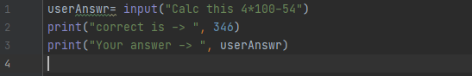

Рисунок 4. Код для второй задачи.

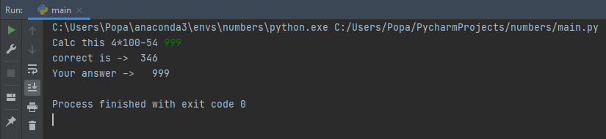

Рисунок 4. Работоспособность кода для второй задачи.

**Задача 3.**

Запросите у пользователя четыре числа (файл numbers.py). Отдельно сложите первые два и отдельно вторые два. Разделите первую сумму на вторую. Выведите результат на экран так, чтобы ответ содержал две цифры после запятой.

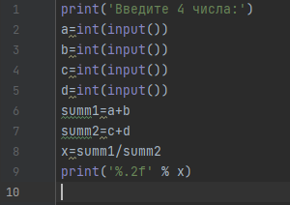

Рисунок 5. Код для третьей задачи.

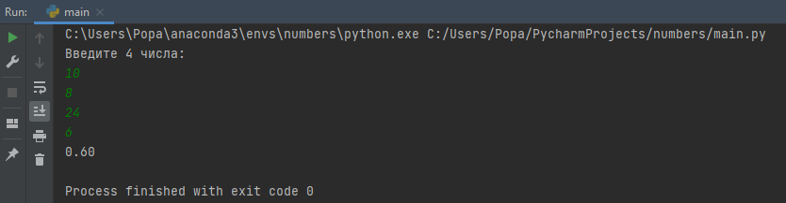

Рисунок 6. Работоспособность кода для третьей задачи.

Задача 4.

Напишите программу (файл individual.py) для решения индивидуального задания. Вариант индивидуального задания уточните у преподавателя.

Вариант 3.



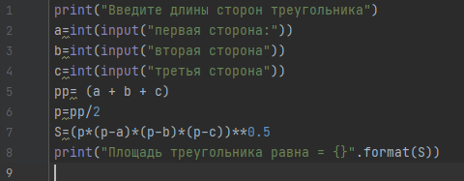

Рисунок 7. Код для индивидуальной задачи.

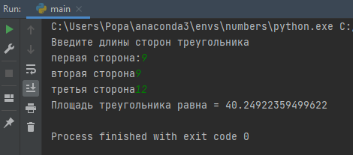

Рисунок 8. Работоспособность кода для четвертой задачи.

**Задача повышенной сложности:**

Даны цифры двух десятичных целых чисел: трехзначного и двузначного , где и – число единиц, и – число десятков, – число сотен. Получить цифры числа, равного сумме заданных чисел (известно, что это число трехзначное). Числа-слагаемые и число-результат не определять; условный оператор не использовать.

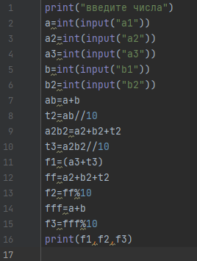

Рисунок 9. Код для задачи повышенной сложности(вариант 3).

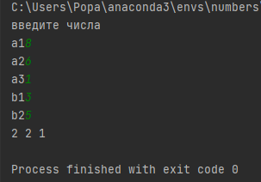

Рисунок 10. Работоспособность кода для задачи повышенной сложности.

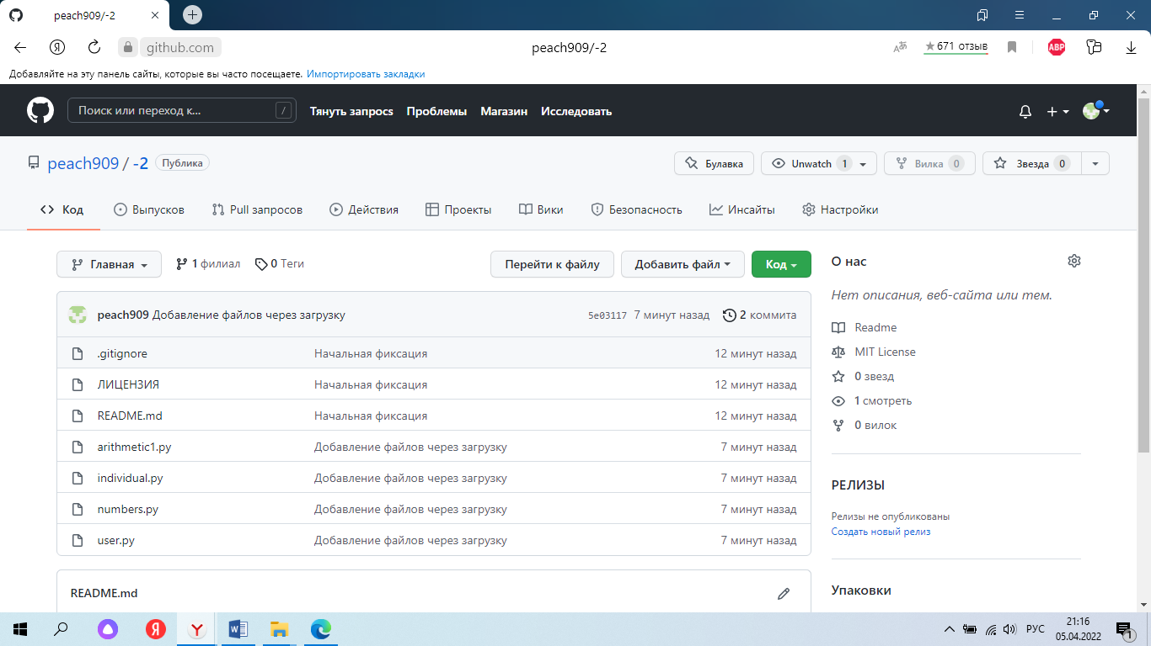

Рисунок 11. Страница GitHub с выполненными задачами (<https://github.com/peach909/-2>)

**Вывод:** Исследовали процесс установки и базовый возможности языка Python3.